KHỐI 6 - TUẦN 5

TOÁN
BÀI 7: QUAN HỆ CHIA HẾT. TÍNH CHẤT CHIA HẾT
I. Quan hệ chia hết
1. Khái niệm về chia hết
Kết luận:
Cho hai số tự nhiên a và b ( b0).
Nếu có số tự nhiên q sao cho a = b.q thì ta nói a chia hết cho b.
Khi a chia hết cho b, ta nói a là bội của b và b là ước của a.
* Lưu ý:
- Nếu số dư trong phép chia a cho b bằng 0 thì a chia hết cho b, kí hiệu a b.
- Nếu số dư trong phép chia a cho b khác 0 thì a không chia hết cho b, kí hiệu a ⋮̸ b
Ví dụ:
+ 42 = 6 .7 nên 42 chia hết cho 6.
+ Do 45 chia cho 6 dư 3 nên 45 không chia hết cho 6.
* Lưu ý:
Với a là số tự nhiên khác 0
- a là ước của a.
- a là bội của a.
- 0 là bội của a.
- 1 à ước của a.
Ví dụ 2:
a) Hai số là bội của 7 là : 21; 56.
b) Hai số là ước của 12 là: 2 ; 3.
2. Cách tìm bội và ước của một số
Kết luận:
Để tìm bội của n ( n *) ta có thể lần lượt nhân n với 0, 1, 2, 3,…
Khi đo kết quả nhận được đều là bội của n.
Ví dụ 3:
Có: 6 . 0 = 0 ; 6.1 = 6 ;
6.2 = 12 ; 6.3 = 18 ;
6.4 = 24 ; 6.5 = 30 ;
6.6 = 36 ; 6.7 =42
=> Tám bội của 6 là: 0 ; 6 ; 12 ; 18 ; 24 ; 30 ; 36 ; 42.
Kết luận:
Để tìm các ước của số tự nhiên n lớn hơn 1 ta có thể lần lượt chia n cho các số tự nhiên từ 1 đến n. Khi đó, các phép chia hết cho ta số chia là ước của n.
Luyện tập 3:
Thực hiện phép chia số 25 cho các số tự nhiên từ 1 đến 25. Các phép chia hết là:
25 : 1 = 25
25 : 5 = 5
25 : 25 = 1
= > Các ước của 25 là 1, 5, 25.
II. Tính chất chia hết
1. Tính chất chia hết của một tổng
Kết luận:
Nếu tất cả các số hạng của tổng đều chia hết cho cùng một số thì tổng chia hết cho số đó.
* Lưu ý:
Nếu a m và b m thì ( a + b) m;
Khi đó ta có:
(a + b) : m = a : m + b : m
Hoạt động 4:
A =1930 + 1945 + 1975
Có 1930 5
1945 5
1975 5
=> A = (1930 + 1945 + 1975) 5.
2. Tính chất chia hết của một hiệu
Kết luận:
Nếu số bị trừ và số trừ đều chia hết cho cùng một số thì hiệu chia hết cho số đó.
* Lưu ý:
Với a b:
Nếu a m và b m thì (a – b) m.
Khi đó ta có (a – b) : m = a : m - b : m
Luyện tập 5:
A = 2020 - 1820
Có 2020 20
1820 20
=> A = (2020 - 1820) 20
3. Tính chất chia hết của một tích:
Kết luận:
Nếu một thừa số của tích chia hết cho một số thì tích chia hết cho số đó.
* Lưu ý:
Nếu a m thì (a.b m với mọi số tự
nhiên b.
Ví dụ 7:
a) A = 49 . 2021
Ta có: 49 7 => A = 49 . 2021 7.
b) B = 99 999 . 65
Ta có: 65 13
=> B = 99 999 . 65 13
* HƯỚNG DẪN VỀ NHÀ
- Ôn lại nội dung kiến thức đã học.
- Hoàn thành nốt các bài tập và làm thêm bài tập 6 + 7 + 9 ( SGK – tr34).
- Chuẩn bị và xem trước bài “Dấu hiệu chia hết cho 2, cho 5”.

-----------------------------------------------------------------------

BÀI 8: DẤU HIỆU CHIA HẾT CHO 2 VÀ 5 ( 1 TIẾT)
I. Dấu hiệu chia hết cho 2
Kết luận:
Các số có chữ số tận cùng là 0, 2, 4, 6, 8 thì chia hết cho 2 và chỉ những số đó
mới chia hết cho 2.
Luyện tập 1:
Từ số 7 210 đến số 7 220 có 6 số chia hết cho 2 là:
7 210; 7 212; 7 214; 7 216; 7 218; 7 220.
Kết luận:
Các số có chữ số tận cùng là 0 hoặc 5 thì chia hết cho 5 và chỉ những số đó mới chia hết cho 5.
Luyện tập 3:
- Một số chia hét cho 2 thì có chữ số tận cùng là: 0, 2, 4, 6, 8.
- Một số chi hết cho 5 thì có chữ số tận cùng là 0, 5.
=> Một số chia hết cho cả 2 và 5 thì có chữ số tận cùng là 0.
* HƯỚNG DẪN VỀ NHÀ
- Ôn lại nội dung kiến thức đã học.
- Hoàn thành nốt các bài tập và làm thêm bài tập 4+ 5 + 9 ( SGK – tr37).
- Chuẩn bị và xem trước bài “Dấu hiệu chia hết cho 3 cho 9”.
------------------------------------------------------------------
HÌNH HỌC
BÀI 2: : HÌNH CHỮ NHẬT. HÌNH THOI
I. Hình chữ nhật
1. Nhận biết hình chữ nhật
* Nhận xét: Hình chữ nhật MNPQ có:
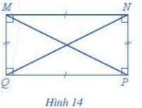
- Hai cạnh đối bằng nhau: MN = PQ; MQ = NP;
- Hai cạnh đối MN và PQ; MQ và NP song song với nhau;
- Hai đường chéo bằng nhau: MP = NQ;
- Bốn góc ở các đỉnh M, N, P, Q đều là góc vuông.
2. Vẽ hình chữ nhật
Vẽ hình chữ nhật ABCD , biết AB = 6cm và AD = 9cm.
B1: Vẽ theo một cạnh góc vuông của ê ke đoạn thẳng AB có độ dài bằng 6cm.
B2: Đặt đỉnh góc vuông của ê ke trùng với điểm A và một cạnh ê ke nằm trên AB, vẽ theo cạnh kia của ê ke đoạn thẳng AD có độ dài bằng 9cm.
B3: Xoay ê ke rồi thực hiện tương tự như ở B2 để được cạnh BC có độ dài bằng 9cm.
B4: Vẽ đoạn thẳng CD.
3. Chu vi, diện tích của hình chữ nhật
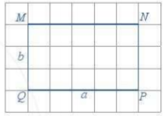
- Chu vi của hình chữ nhật: C = 2(a +b)
- Diện tích của hình chữ nhật là: S = a.b
II. Hình thoi
1. Nhận biết hình thoi
Nhận xét: Hình thoi ABCD ở Hình 16 có: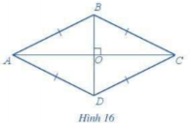
- Bốn cạnh bằng nhau: AB = BC = CD = DA;
- Hai cạnh đối AB và CD, AD và BC song song với nhau;
- Hai đường chéo AC và BD vuông góc với nhau.
2. Vẽ hình thoi
B1: Dùng thước vẽ đoạn thẳng AC = 8cm
B2: Dùng Compa vẽ một phần đường tròn tâm A bán kính 5cm.
B3: Dùng compa vẽ một phần đường tròn tâm C bán kính 5cm; phần đường tròn này cắt phần đường tròn tâm A vẽ ở B2 tại các điểm B và D.
B4: Dùng thước vẽ các đoạn thẳng AB, BC, CD, DA.
3. Chu vi và diện tích hình thoi
Hoạt động 5: (SGK – tr100)
- Chu vi của hình thoi là: C = 4a
- Diện tích của hình thoi là: S = .m.n
Luyện tập 3:
Bác Hưng cần số xăng-ti-mét dây thép để làm móc treo là:
30 x 4 = 120 cm
Đáp số: 120 cm

KHTN

BÀI 8: SỰ ĐA DẠNG VÀ CÁC THỂ CƠ BẢN CỦA CHẤT. TÍNH CHẤT CỦA CHẤT

1. Hoạt động 1: Tìm hiểu sự đa dạng của chất
- Chất có xung quanh ta, trong các vật thể tự nhiên, vật thể nhân tạo, vật sống và vật không sống
- Vật thể tự nhiên: là những vật có sẵn trong tự nhiên
- Vật thể nhân tạo là những vật thể do con người tạo ra để phục vụ cho cuộc sống
- Vật hữu sinh ( Vật sống): Là vật thể có các đặc trưng sống
- Vật vô sinh (Vật không sống): Là vật thể không có các đặc trưng sống
2. Hoạt động 2. Các thể cơ bản của chất
Hoạt động 2: Tìm hiểu đặc điểm cơ bản của chất
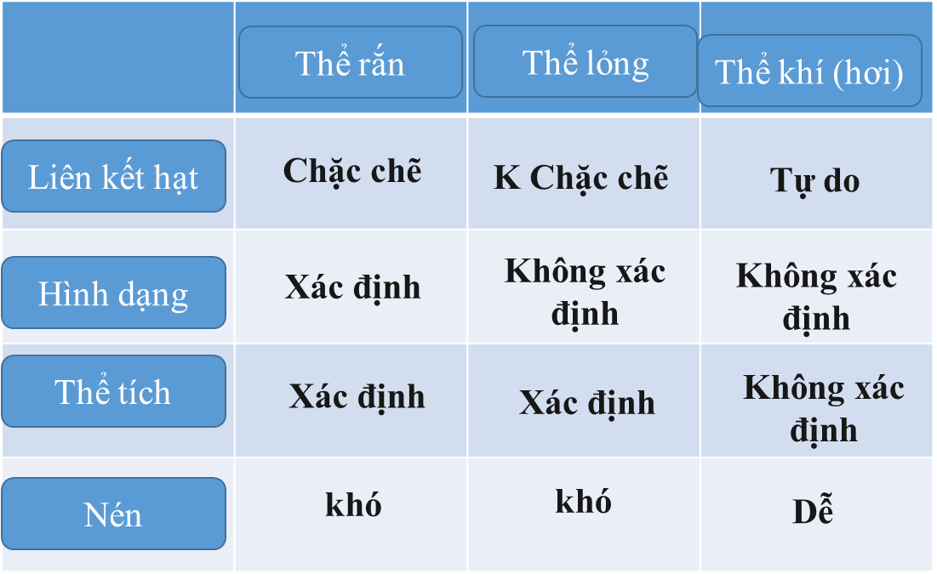

TIN HỌC
BÀI 3: XỬ LÍ THÔNG TIN TRONG MÁY TÍNH
- Biểu diễn thông tin trong máy tính:
- Thông tin được biểu diễn trong máy tính bằng dãy các bit. Mỗi bit là một kí hiệu 0 hoặc 1, hay còn được gọi là chữ số nhị phân.
- Bit là đơn vị đo nhỏ nhất trong lưu trữ thông tin.
- Đơn vị đo thông tin
- Bit là đơn vị đo dung lượng thông tin nhỏ nhất trong máy tính.
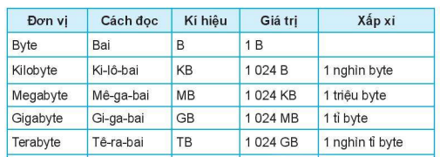

TIẾNG ANH
UNIT 2. MY HOME
- NEW WORDS:
Word | Pronunciation | Type | Meaning
behind | [bi'haind] | pre | sau, ở đằng sau
between | [bi'twi:n] | pre | ở giữa
Air conditioner | [eə(r)kən'di∫.ən.ər] | n | Điều hòa nhiệt độ
apartment | [ə'pɑ:t.mənt] | n | căn hộ
bathroom | [bɑ:θ.ru:m] | n | Phòng tắm
Department store | [di'pɑ:tmənt stɔ:] | n | Cửa hàng bách hóa
dishwasher | ['di∫,wɔ.∫ə] | n | máy rửa bát đĩa
fridge | [fridʒ] | n | tủ lạnh
crazy | ['krei.zi] | adj | Kì dị, lạ thường
cupboard | ['kʌpbəd] | n | tủ ly
Furniture | ['fə:nit∫ə] | n | đồ đạc (trong nhà), đồ gỗ
hall | [hɔ:l] | n | phòng lớn, đại sảnh
In front of | [in 'frʌnt əv] | pre | ở phía trước, đằng trước
kitchen | ['kit∫.ən] | n | phòng bếp, nhà bếp
Living room | ['li.viη ru:m] | n | Phòng khách
messy | ['mesi] | adj | lộn xộn, bừa bộn
microwave | ['mai.krə.weiv] | n | Lò vi sóng
move | [mu:v] | v | di chuyển, chuyển nhà
Next to | [nekst tu:] | pre | ở cạnh
sofa | ['sou.fə] | n | ghế xôfa, ghế tràng kỷ
Stilt house | ['stilt haus] | n | Nhà sàn
Under | ['ʌn.də(r)] | pre | Phía dưới, ở bên dưới
wardrobe | ['wɔ:.drəub] | n | Tủ đựng quần áo

II. GRAMMAR:
- There is và There are

Thể khẳng định

Với thể khẳng định, có 3 nguyên tắc sử dụng cấu trúc There + be +…
- Nguyên tắc 1: There is + singular noun (danh từ số ít)
Ví dụ:
– There is a pen in my lovely pencil case.
– There is an apple in the picnic basket.
- Nguyên tắc 2: There are + plural noun (danh từ số nhiều)
– There are pens in my lovely pencil case.
– There are three apples in the picnic basket.
– There are many trees in my grandparents’ garden.

Nguyên tắc 3:
There is + uncountable noun (danh từ không đếm được)
– There is hot water in the bottle.
– There is some rice left on the plate.

Thể phủ định
Ở thể phủ định, sau động từ to be sẽ có thêm từ not và thường có thêm từ any để nhấn mạnh sự không tồn tại của một thứ gì đó. Tương tự, cũng có 3 nguyên tắc:
- Nguyên tắc 1: There is not + singular noun
– There is not any book on the shelf.

Nguyên tắc 2: There are not + plural noun
– There are not any students in the classroom right now.

Nguyên tắc 3: There is not + uncountable noun
– There is not any milk in the fridge.

Thể nghi vấn
- Câu hỏi Yes/No
- Đối với câu hỏi Yes/No, chúng ta đặt động từ to be ra trước từ there để tạo thành câu hỏi. Từ any được dùng với câu hỏi cho danh từ số nhiều và danh từ không đếm được.
Ex:
- Is there a ball in the present box? Yes, there is.
- Is there an eraser in your school bag? No, there is not.
- Are there any students taking part in the event? Yes, there are.
- Are there any pets in your family? No, there are not.
- Câu hỏi How many…?
- How many + plural noun (danh từ số nhiều) + are there +…?
- How many brothers and sisters are there in your house?
- How many oranges are there in your lunchbox?
- How many fish are there in the fish tank?

Thể rút gọn
There is = There’s  There are = There’re | There is not = There’s not = There isn’t  There are not = There’re not = There aren’t
- Prepositions of place
Preposition of place | Explanation | Example
in | inside | - I watch TV in the living-room  - I live in New York  - Look at the picture in the book  - She looks at herself in the mirror.  - She is in the car.  - Look at the girl in the picture  - This is the best team in the world
at | used to show an exact position or particular place | - I met her at the entrance, at the bus stop  - She sat at the table  - at a concert, at the party  - at the movies, at university, at work
on | + next to or along the side of (river)  + used to show that something is in a position above something else and touching it.  + left, right  + a floor in a house  + used for showing some methods of traveling  + television, radio | - Look at the picture on the wall  - Cambridge is on the River Cam.  - The book is on the desk  - A smile on his face  - The shop is on the left  - My apartment is on the first floor  - I love traveling on trains /on the bus / on a plane  - My favorite program on TV, on the radio
by, next to, beside, near | + not far away in distance | - The girl who is by / next to / besidethe house.
between | + in or into the space which separates two places, people or objects | - The town lies halfway between Rome and Florence.
behind | + at the back (of) | - I hung my coat behind the door.
in front of | + further forward than someone or something else | - She started talking to the man in front of her
under | + lower than (or covered by) something else | - the cat is under the chair.
below | + lower than something else. | - the plane is just below the the cloud
over | + above or higher than something else, sometimes so that one thing covers the other.  + across from one side to the other.  + overcoming an obstacle | - She held the umbrella over both of us.  - Most of the carpets are over $100.  - I walked over the bridge  - She jumped over the gate
above | + higher than something else, but not directly over it | - a path above the lake
across | + from one side to the other of something with clear limits / getting to the other side | - She walked across the field/road.  - He sailed across the Atlantic
through | + from one end or side of something to the other | - They walked slowly through the woods.
to | + in the direction of  + bed | - We went to Prague last year.  - I go to bed at ten.
into | + towards the inside or middle of something and about to be contained, surrounded or enclosed by it | - Shall we go into the garden?
towards | + in the direction of, or closer to someone or something | - She stood up and walked towardshim.
onto | + used to show movement into or on a particular place | - I slipped as I stepped onto the platform.
from | + used to show the place where smb or sth starts | - What time does the flight from Amsterdam arrive?

NGỮ VĂN
TIẾT 17, 18: VIẾT: KỂ LẠI MỘT TRUYỆN CỔ TÍCH
I. Tìm hiểu chung
1. Khái niệm
- Kể lại một truyện cổ tích thuộc loại văn bản kể chuyện, trong đó, người viết kể lại một truyện cổ tích bằng lời văn của minh.
2. Yêu cầu đối với sơ đồ tóm tắt văn bản
- Yêu cầu đối với sơ đồ để tóm tắt văn bản:
a. Yêu cầu về nội dung
+ Người kể sử dụng ngôi thứ ba.
+ Các sự việc được trình bày theo trình tự thời gian.
- Đảm bảo kể được đầy đủ các sự việc quan trọng trong truyện, đặc biệt là các yếu tố kì ảo, hoang đường.
b. Yêu cầu về hình thức
- Bài văn gồm có ba phần:
+ Mở bài: giới thiệu được truyện cổ tích sẽ kể lại.
+ Thân bài: giới thiệu nhân vật, hoan cảnh xảy ra câu chuyện. Trình bày những sự việc đã xảy ra trong câu chuyện theo trình tự thời gian.
+ Kết bài: nêu cảm nghi về truyện vừa kể.
II. Phân tích ví dụ
- Bài văn đảm bảo bố cục 3 phần:
+ Mở bài: giới thiệu nhân vật, hoàn cảnh xảy ra câu chuyện.
+ Thân bài: trình bày chi tiết các sự việc xảy ra theo trình tự thời gian. Kể được các yếu tố kì ảo.
+ Kết bài: nêu cảm nghĩ về truyện
III. Thực hành
Đề bài: Viết một bài văn khoảng 400 chữ kể lại một truyện cổ tích.
- Quy trình viết gồm 3 bước:
+ Bước 1: Chuẩn bị trước khi viết
- Xác định đề tài
- Thu thập tài liệu
+ Bước 2: Tìm ý, lập dàn ý
+ Bước 3: Viết bài
+ Bước 4: Xem lại, chỉnh sửa, rút kinh nghiệm

TIẾT 19, 20: NÓI VÀ NGHE:
KỂ LẠI MỘT TRUYỆN CỔ TÍCH

1. Chuẩn bị bài nói
2. Các bước tiến hành
- Xác định mục đích nói và người người nghe.
- Chuẩn bị nội dung nói và tập luyện
3. Trình bày bài nói
4. Trao đổi về bài nói

LỊCH SỬ
BÀI 5:SỰ CHUYỂN BIẾN TỪ XÃ HỘI NGUYÊN THUỶ SANG XÃ HỘI CÓ GIAI CẤP ( tiếp theo)
III. VIỆT NAM CUỐI THỜI KÌ NGUYÊN THỦY:
- Thể hiện qua ba nền văn hoá: Phùng Nguyên, Đồng Đậu, Gò Mun: Chứng tỏ người nguyên thuỷ đã mở rộng địa bàn cư trú xuống vùng đồng bằng.
- Cư dân đã phát minh ra thuật luyện kim, chế tạo công cụ, vũ khí bằng đồng
- Đồ gốm phát triển
- Định cư ven các con sông, có đời sống tinh thần phong phú
BÀI 6: AI CẬP CỔ ĐẠI
- ĐIỀU KIỆN TỰ NHIÊN:
- Sông Nin mang đến nguồn nước, nguồn lương thực dồi dào cho Ai Cập cổ đại.
- Sông Nin còn là tuyến đường giao thông chủ yếu giữa các vùng.
II. QUÁ TRÌNH THÀNH LẬP NHÀ NƯỚC AI CẬP CỔ ĐẠI
- Cư dân Ai Cập họ sống theo từng công xã, gọi là Nôm.
- Từ thiên niên kỉ IV TCN, các nôm miền Bắc hợp thành Hạ Ai Cập, miền Nam hợp thành Thượng ai Cập
- Khoảng 3000 năm TCN nhà nước Ai Cập ra đời.
------------------------- Chúc các em học tốt------------------------------------------

ĐỊA LÍ
BÀI 3: TÌM ĐƯỜNG ĐI TRÊN BẢN ĐỒ
- PHƯƠNG HƯỚNG TRÊN BẢN ĐỒ:

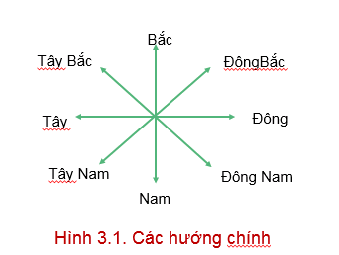
- Các hướng chính trên bản đồ là Bắc, Nam, Đông, Tây; các hướng trung gian là Đông Bắc, Tây Bắc, Đông Nam, Tây Nam.
- Để xác định phương hướng trên bản đồ người ta sử dụng hệ thống kinh, vĩ tuyến và quy ước như sau:
+ Phần chính giữa bản đồ là trung tâm
+ Phía trên của kinh tuyến chỉ hướng bắc
+Phía dưới của kinh tuyến chỉ hướng nam
+ Bên phải của vĩ tuyến chỉ hướng đông.
+Bên trái của vĩ tuyến chỉ hướng tây.
- Đối với những bản đồ không thể hiện lưới kinh, vĩ tuyến chúng ta cần dựa vào kim chỉ nam hoặc mũi tên chỉ hướng Bắc để xác định hướng Bắc, sau đó tìm các hướng còn lại.
--------------------------Chúc các em học tốt--------------------

GDCD
Bài 2. YÊU THƯƠNG CON NGƯỜI (tiếp theo)

*Luyện tập
Tình huống 1:
Hai bài kiểm tra một tiết trong buổi học chiều nay làm Minh vô cùng căng thẳng, về đến nhà, Minh muốn đi chơi với các bạn nhưng thấy mẹ đang tất bật nấu cơm; bố đi làm về với gương mặt mệt mỏi. Minh không biết phải làm sao?
Tình huống 2:
Hôm qua, Bình phát hiện gia đình Giang có hoàn cảnh rất khó khăn: bố Giang mất sớm, mẹ bị tai nạn phải nằm một chỗ. Giang và mẹ ở cùng với bà ngoại cũng đã già yếu. Bình rất xúc động và băn khoăn.
Tình huống 3:
Hôm kia, Bảo đã thống nhất với bố mẹ sẽ quyên góp ủng hộ các gia đình bị thiệt hại bởi lũ lụt một số tiền. Sáng nay, Thảo và Quyền rủ Bảo chơi điện tử ở tiệm game mới mở. Bảo không biết phải làm sao?
Câu hỏi
1. Nếu là các bạn Minh, Bình, Bảo em sẽ làm gì?
2. Em có thể làm gì để thể hiện tình yêu thương con người (Đối với người thân trong gia đình, đối với bạn bè, đôi với cộng đổng xã hội)?

* VẬN DỤNG
1 Em (có thể làm cùng các bạn) hãy làm một sản phẩm mang thông điệp yêu thương.
Gợ/ý:
Một tấm thiệp, một bức tranh,...
Một bức thư, một bài thuyết trình,...
• Một tiết mục văn nghệ,...
(Có thể chọn các hình thức khác để thể hiện sự sáng tạo của em).
2. Em hãy kể tên những hoạt động, phong trào có ý nghĩa lan toả tình yêu thương con người ở trường. Em sẽ có những hành động cụ thể như thế nào để hường ứng những hoạt động, phong trào của trường hoặc ở địa phương em?

CÔNG NGHỆ

BÀI 3: NGÔI NHÀ THÔNG MINH (1 TIẾT)
1. Khái niệm ngôi nhà thông minh:
- Ngôi nhà thông minh là ngôi nhà được trang bị hệ thống điều khiển tự động hoặc bán tự động cho các thiệt bị trong nhà tự động hoạt động theo ý muốn của người sử dụng.
2. Đặc điểm của ngôi nhà thông minh
- Một ngôi nhà thông minh thường có các đặc điểm sau:
+ Tiện ích: có hệ thống điều khiển các đồ dùng điện của ngôi nhà tự động hoạt động theo chương trinh cài đặt sẵn.
+ An ninh, an toàn: có thể giám sát ngôi nhà và điều khiến các đồ dùng điện trong nhà từ xa bằng phần mềm cài đặt trên điện thoại, máy tính bảng hoặc máy tính xách tay.
+ Tiết kiệm năng lượng: tận dụng tối đa năng lượng từ gió tự nhiên và ánh sáng mặt trời.

GIÁO DỤC THỂ CHẤT
CHỦ ĐỀ: Bài tập thể dục
Tiết PPCT 9:
Bài thể dục liên hoàn 32 nhịp
Hoàn thiện: Từ nhịp 1 đến nhịp 32.
CHỦ ĐỀ: Chạy cự ly ngắn
Tiết PPCT 10:
Bài 1: Kỹ thuật chạy giữa quãng và các động tác bổ trợ
Học:
- Giới thiệu kỹ thuật chạy ngắn.
- Các động tác bổ trợ kỹ thuật: Bước nhỏ, nâng cao đùi, đạp sau.
- Kỹ thuật chạy giữa quãng.

